***Чем отличается работа логопеда в дошкольном образовательном учреждении и в школе?***

 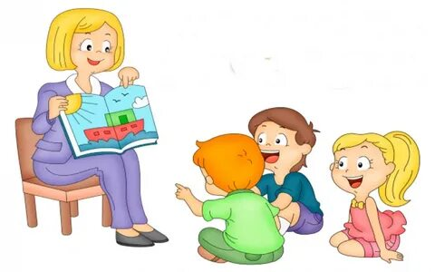

*Задача логопеда в детском саду* ***–*** коррекция нарушений звукопроизношения. Развитие словаря ребенка по определенным темам, а также профилактика нарушений письма. Ребенок, который учится в детском саду в школу уже приходит подготовленный (знает буквы, может их печатать, не имеет нарушений звукопроизношения).

*Перед школой главной задачей является – оценка всестороннего развития ребенка и речи в том числе*. Это означает, что необходимо выяснить, правильно ли для своего возраста ребенок произносит звуки речи, достаточно ли много знает слов (специалисты называют это - «объемом словаря»), правильно ли он строит фразы, достаточно ли хорошо умеет общаться с помощью речи.

Кроме того, обычно возникает необходимость оценить состояние неречевых способностей ребенка. Необходимо выяснить, насколько развито мышление. Оцениваются способности ориентироваться в пространстве, умение конструировать, рисовать, логически мыслить и последовательно излагать свои мысли. Важно знать о том, как и во что умеет играть малыш, насколько богаты и разнообразны его игры.

Не стоит забывать о том, что главным отличием ДОУ и школы является то, что в детском саду ведущей деятельностью детей выступает игра, а при поступлении в школу деятельность меняется и становится учебной.

***Готовность ребенка к школьному обучению?***

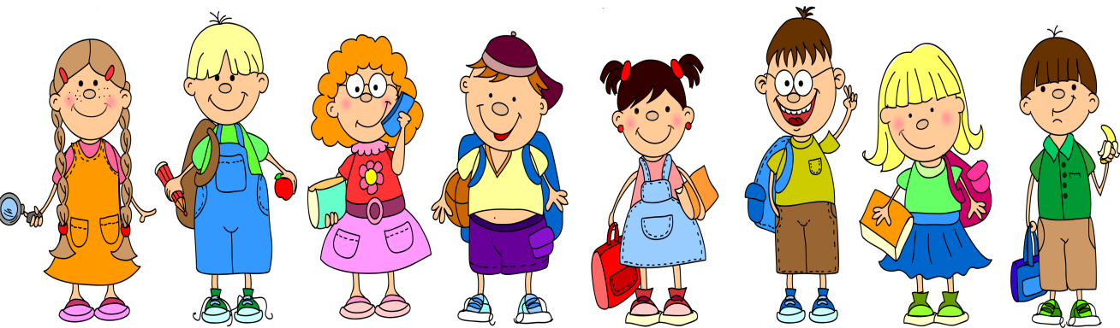

Готовность детей к школе – результат длительной и системной подготовки ребенка к школьному обучению.

Для того, чтобы ребенок мог в дальнейшем включиться в учебный процесс, в дошкольном возрасте должен быть достигнут определенный уровень умственного и физического развития, выработан ряд учебных навыков, приобретен достаточно широкий круг представлений об окружающем мире.

*Ребенок к школе должен научиться:*

* Сидеть за партой
* Слушать педагога
* Научиться проговаривать все звуки правильно
* Знать все буквы
* Научиться печатать буквы
* Знать цифры и уметь их писать
* Овладеть навыками самообслуживания (умение одеваться, раздеваться, убирать свои вещи, навыки туалета…)

***Что входит в обязанности учителя-логопеда в школе?***

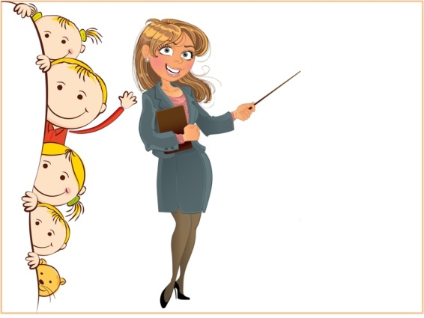 Многие родители уверены, что логопед в школе учит детей выговаривать звуки, если ребенок не научился этому в детском саду. К сожалению, такие родители не знают, что учитель-логопед занимается не коррекцией звукопроизношения. Работа по развитию речи начинается с совместной работы учителя-логопеда с учителем дефектологом и педагогом-психологом по коррекции у детей внимания, зрительного и слухового восприятия (узнавания и различения звуков речи), памяти и мышления. Без этого невозможно наладить полноценную речевую деятельность.

*Основной работой специалиста в школе является* расширение и обогащение словарного запаса детей, развитие связной речи и обучение грамоте, *самое главное – это профилактика и коррекция письменной речи и нарушений чтения.*

Кроме владения методиками коррекции устной и письменной речи, учитель-логопед знаком с основами медицинских дисциплин (невропатологии, психопатологии, патологии органов слуха и речи). Если обнаружено какое-то отклонение в развитии речи от возрастной нормы, то задача учителя-логопеда - понять причины и механизмы этого отклонения, решить, кто и как сможет помочь ребенку, нуждается ли малыш в длительном коррекционном обучении с участием учителя-логопеда, лечении и других лечебно-восстановительных мерах.

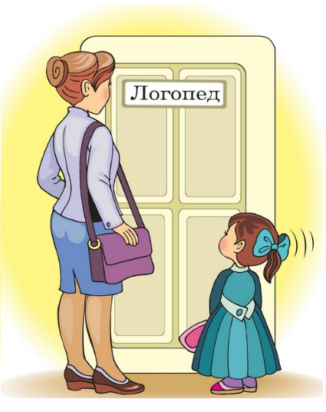***Когда следует обращаться к учителю-логопеду?***

Как только вы замечаете, что в речи ребенка нет некоторых звуков, ребенок не говорит фразой, строит ее неправильно и тд. Как правило, логопедические занятия должны начинаться в дошкольном возрасте. Занятия с логопедом необходимо начинать как можно раньше, поскольку исправлять речевые нарушения с возрастом становится все сложнее.

*****Важность логопедических занятий***

Речевые нарушения, встречающиеся у учащихся начальных классов, являются серьезным препятствием в овладении ими на начальных этапах обучения письмом и чтением, а на более поздних этапах - в усвоении программы. Это способствует формированию негативного отношения к учебе, отрицательно влияет на эмоциональное состояние школьника. Для оказания помощи этим учащимся школьные логопеды зачисляют их на специальные коррекционные занятия.

*****Основные задачи логопедических занятий***

Развитие фонематического слуха и восприятия, закрепление навыков произношения слов различной звуко-слоговой структуры. Формирование лексико-грамматического строя речи. Совершенствование связной речи. Предупреждение и исправление недостатков письма и чтения.

В нашей школе коррекционные логопедические занятия проводятся с детьми с особыми возможностями здоровья (ОВЗ) по рекомендациям психолого-медико-педагогической комиссии (ПМПК). В основном коррекционные занятия направлены на коррекцию письменной речи, чтения и почерка.

Кабинет учителей-логопедов расположен на третьем этаже, № 311.

Получить консультацию школьного логопеда можно согласовав ее через классного руководителя своего ребенка или написать на электронную почту школы.